说 明 书 摘 要
本申请涉及一种数据迁移方法和装置，所述方法包括：根据预设的数据量阈值，将源数据拆分为若干待传输文件；传输任务启动后，根据所述传输任务的配置信息，将指定数量的待传输文件复制到待传输区域；根据所述传输任务的配置信息，将所述待传输区域中的待传输文件进行传输。本申请的方案对需要迁移的数据进行切分，拆分粒度小，因而失误率更小，即使传输失败也不影响其他的数据文件；拆分后的最小单元数据都先复制到指定的存储区域，即使出现问题也不影响源数据，能够充分保证数据的准确性；将数据拆分后，可操作性强，可随时启动或停止。

摘 要 附 图

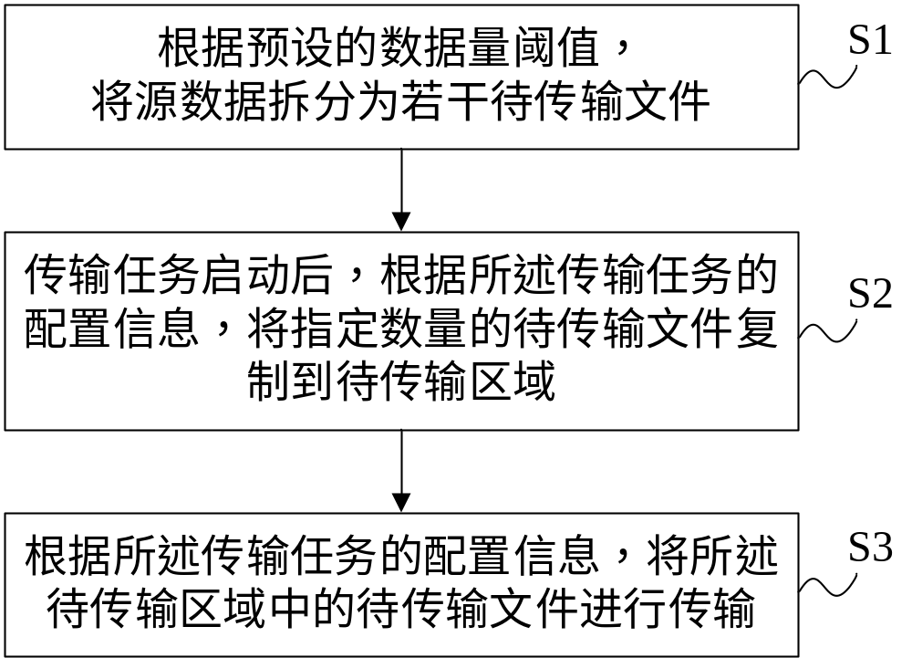

权 利 要 求 书
1、一种数据迁移方法，其特征在于，包括：
根据预设的数据量阈值，将源数据拆分为若干待传输文件；
传输任务启动后，根据所述传输任务的配置信息，将指定数量的待传输文件复制到待传输区域；
根据所述传输任务的配置信息，将所述待传输区域中的待传输文件进行传输。
2、根据权利要求1所述的方法，其特征在于，所述将源数据拆分为若干待传输文件，包括：
将源数据按修改时间升序排列；
将排序后的源数据按照数据量阈值导出为待传输文件，每个待传输文件中所包含的数据量不大于数据量阈值；
将导出的待传输文件按顺序进行编号并命名。
3、根据权利要求1所述的方法，其特征在于，所述将指定数量的待传输文件复制到待传输区域，包括：
扫描所述待传输区域；
如果没有文件，则将指定数量的待传输文件复制到待传输区域；
在进行复制操作后，如果待传输区域仍然为空，则流程结束并发送通知。
4、根据权利要求3所述的方法，其特征在于，所述将指定数量的待传输文件复制到待传输区域，包括：
根据传输任务的配置信息，确定传输文件数N和起始文件；
将N个待传输文件复制到待传输区域，N个待传输文件是从起始文件开始、顺序选取的共N个待传输文件。
5、根据权利要求1-4任一项所述的方法，其特征在于，还包括：
传输任务启动后，检查是否有正在传输文件；
如果没有，将起始文件赋值给正在传输文件，所述起始文件是根据所述传输任务的配置信息确定的。
6、根据权利要求1-4任一项所述的方法，其特征在于，还包括：
如果传输成功，更新起始文件的赋值，并删除待传输区域中的待传输文件和对应的源数据；
根据更新后的起始文件，对后续的待传输文件进行传输。
7、根据权利要求6所述的方法，其特征在于，所述更新起始文件的赋值，包括：
将传输完成的最后一个文件的下一个待传输文件赋值给起始文件。
8、根据权利要求6所述的方法，其特征在于，还包括：
如果传输失败，记录失败文件名称，并将传输失败的待传输文件复制到失败区域。
9、根据权利要求1-4、7-8任一项所述的方法，其特征在于，还包括：
根据传输任务的配置信息，在指定的时间点启动传输任务；或者，
根据服务器运行情况，在服务器占用率低于启动阈值时启动传输任务。
10、一种数据迁移装置，其特征在于，包括：
拆分模块，用于根据预设的数据量阈值，将源数据拆分为若干待传输文件；
复制模块，用于在传输任务启动后，根据所述传输任务的配置信息，将指定数量的待传输文件复制到待传输区域；
传输模块，用于根据所述传输任务的配置信息，将所述待传输区域中的待传输文件进行传输。

说 明 书

数据迁移方法和装置

技术领域
本申请涉及基础数据精准传输技术领域，具体涉及一种数据迁移方法和装置。

背景技术
因业务需要，有存量巨大的基础数据需要从物流大数据中心同步到其它系统。现有的解决方案，一是基于数据库，从源库导出sql文件，在目标库执行sql文件，进行导入；二是通过传输协议，对数据进行点对点传输。
方案一以SQL形式导出，当数据量过大时，形成的SQL文件过大，因而所需的导入时间太长；如果导入过程中出错，又需要重头再来，很容易丢失数据。通过SQL导入的方式，无法记录错误信息，无法把控数据导入进度，通过不停地修改SQL文件不停地导入实现数据入库；因为导入时间及进度很难把控，影响后续工作安排。
方案二通过传输协议（如：RSF，http，等协议）进行传输，当数据量巨大时，传输时间过长，会造成服务器资源被长时间连续占用，对服务器资源造成很大的压力。
相关技术中，由于所需要传输的数据量过大，以GB甚至TB为单位，大数据量传输过程中，会遇到传输中断、单条数据格式不符合规范、数据丢失等情况，行业内常用的解决方案无法保证传输数据的精准性。如果通过sql进行文件传输，数据压力巨大，并且出错概率高，一旦产生错误无法续传，只能清除已经导入的数据重新导入。目前，大数据量传输的安全性和便捷性，已成了当前重要的研究方向之一。

发明内容
为至少在一定程度上克服相关技术中存在的问题，本申请提供一种数据迁移方法和装置。
根据本申请实施例的第一方面，提供一种数据迁移方法，包括：
根据预设的数据量阈值，将源数据拆分为若干待传输文件；
传输任务启动后，根据所述传输任务的配置信息，将指定数量的待传输文件复制到待传输区域；
根据所述传输任务的配置信息，将所述待传输区域中的待传输文件进行传输。
进一步地，所述将源数据拆分为若干待传输文件，包括：
将源数据按修改时间升序排列；
将排序后的源数据按照数据量阈值导出为待传输文件，每个待传输文件中所包含的数据量不大于数据量阈值；
将导出的待传输文件按顺序进行编号并命名。
进一步地，所述将指定数量的待传输文件复制到待传输区域，包括：
扫描所述待传输区域；
如果没有文件，则将指定数量的待传输文件复制到待传输区域；
在进行复制操作后，如果待传输区域仍然为空，则流程结束并发送通知。
进一步地，所述将指定数量的待传输文件复制到待传输区域，包括：
根据传输任务的配置信息，确定传输文件数N和起始文件；
将N个待传输文件复制到待传输区域，N个待传输文件是从起始文件开始、顺序选取的共N个待传输文件。
进一步地，所述方法还包括：
传输任务启动后，检查是否有正在传输文件；
如果没有，将起始文件赋值给正在传输文件，所述起始文件是根据所述传输任务的配置信息确定的。
进一步地，所述方法还包括：
如果传输成功，更新起始文件的赋值，并删除待传输区域中的待传输文件和对应的源数据；
根据更新后的起始文件，对后续的待传输文件进行传输。
进一步地，所述更新起始文件的赋值，包括：
将传输完成的最后一个文件的下一个待传输文件赋值给起始文件。
进一步地，所述方法还包括：
如果传输失败，记录失败文件名称，并将传输失败的待传输文件复制到失败区域。
进一步地，所述方法还包括：
根据传输任务的配置信息，在指定的时间点启动传输任务；或者，
根据服务器运行情况，在服务器占用率低于启动阈值时启动传输任务。
根据本申请实施例的第二方面，提供一种数据迁移装置，包括：
拆分模块，用于根据预设的数据量阈值，将源数据拆分为若干待传输文件；
复制模块，用于在传输任务启动后，根据所述传输任务的配置信息，将指定数量的待传输文件复制到待传输区域；
传输模块，用于根据所述传输任务的配置信息，将所述待传输区域中的待传输文件进行传输。
本申请的实施例提供的技术方案具备以下有益效果：
本申请的方案对需要迁移的数据进行切分，拆分粒度小，因而失误率更小，即使传输失败也不影响其他的数据文件；拆分后的最小单元数据都先复制到指定的存储区域，即使出现问题也不影响源数据，能够充分保证数据的准确性；将数据拆分后，可操作性强，可随时启动或停止。
应当理解的是，以上的一般描述和后文的细节描述仅是示例性和解释性的，并不能限制本申请。

附图说明
此处的附图被并入说明书中并构成本说明书的一部分，示出了符合本申请的实施例，并与说明书一起用于解释本申请的原理。
图1是根据一示例性实施例示出的一种数据迁移方法的流程图。
图2是根据一示例性实施例示出的一种数据迁移方法的执行流程图。

具体实施方式
这里将详细地对示例性实施例进行说明，其示例表示在附图中。下面的描述涉及附图时，除非另有表示，不同附图中的相同数字表示相同或相似的要素。以下示例性实施例中所描述的实施方式并不代表与本申请相一致的所有实施方式。相反，它们仅是与如所附权利要求书中所详述的、本申请的一些方面相一致的方法和装置的例子。
图1是根据一示例性实施例示出的一种数据迁移方法的流程图。该方法可以应用于企业的基础数据精准传输，包括以下步骤：
步骤S1：根据预设的数据量阈值，将源数据拆分为若干待传输文件；
步骤S2：传输任务启动后，根据所述传输任务的配置信息，将指定数量的待传输文件复制到待传输区域；
步骤S3：根据所述传输任务的配置信息，将所述待传输区域中的待传输文件进行传输。
本申请的方案对需要迁移的数据进行切分，拆分粒度小，因而失误率更小，即使传输失败也不影响其他的数据文件；拆分后的最小单元数据都先复制到指定的存储区域，即使出现问题也不影响源数据，能够充分保证数据的准确性；将数据拆分后，可操作性强，可随时启动或停止。
需要说明的是，本申请的方案，待传输文件可以通过传输协议进行传输。
在拆分源数据之前，需要先将源数据排序，这样是为了使拆分后的待传输文件也具有顺序性，便于后续的管理和传输。
一些实施例中，所述将源数据拆分为若干待传输文件，包括：
将源数据按修改时间升序排列；
将排序后的源数据按照数据量阈值导出为待传输文件，每个待传输文件中所包含的数据量不大于数据量阈值；
将导出的待传输文件按顺序进行编号并命名。
比如，具体的拆分规则可以是：大数据中心按修改时间升序排列，将源文件按每个十万条导出成csv格式。即待传输文件为csv格式的文件。
命名规则可以是：文件名以order_前缀加上三位（或更多位）自然数，文件名按ASCII码升序排列。其中，文件名中的数字是按导出顺序依次编号的。
参照图2，在一些实施例中，所述将指定数量的待传输文件复制到待传输区域，包括：
扫描所述待传输区域；
如果没有文件，则将指定数量的待传输文件复制到待传输区域；
在进行复制操作后，如果待传输区域仍然为空，则流程结束并发送通知。
先将待传输文件复制到指定的存储区域，即使出现问题也不影响源数据，能够充分保证数据的准确性。
一些实施例中，所述将指定数量的待传输文件复制到待传输区域，包括：
根据传输任务的配置信息，确定传输文件数N和起始文件；
将N个待传输文件复制到待传输区域，N个待传输文件是从起始文件开始、顺序选取的共N个待传输文件。
为了使数据的迁移过程有更强的可操作性和可控性，传输任务按批次执行，每次传输一批N个文件，一批文件传输完成后，再传输下一批文件。
一些实施例中，所述方法还包括：
传输任务启动后，检查是否有正在传输文件；
如果没有，将起始文件赋值给正在传输文件，所述起始文件是根据所述传输任务的配置信息确定的。
一些实施例中，所述方法还包括：
如果传输成功，更新起始文件的赋值，并删除待传输区域中的待传输文件和对应的源数据；
根据更新后的起始文件，对后续的待传输文件进行传输。
在接收方接收成功之后，才会对备份文件及数据源进行删除操作，能更好地保证数据的准确性。
一些实施例中，所述更新起始文件的赋值，包括：
将传输完成的最后一个文件的下一个待传输文件赋值给起始文件。
一些实施例中，所述方法还包括：
如果传输失败，记录失败文件名称，并将传输失败的待传输文件复制到失败区域。
一些实施例中，所述方法还包括：
根据传输任务的配置信息，在指定的时间点启动传输任务；或者，
根据服务器运行情况，在服务器占用率低于启动阈值时启动传输任务。
可以分析服务器运行情况，找出服务器资源占用规律，将占用率低的时间段设为同步运行时间，这样能够充分利用空闲资源。本申请的方案可操作性强，当服务器压力过大时，可随时停止。
参照图2，下面结合具体的应用场景，对本申请的方案进行拓展说明。
A.在启动传输任务之前，需要提前对传输任务进行配置，包括：
定义线程数M；
定义起始文件名称START_NAME；
定义传输文件数N；
定义JOB（即：传输任务）执行时间；
定义服务器启动阈值。
B.启动传输。
C.查询正在传输文件名TRANS_NAME，若无，则将START_NAME赋值到TRANS_NAME；同时记录正在传输文件名称TRANS_NAME。
D.读取待传输文件夹，若文件夹为空则执行步骤E；若文件夹不存在，先创建文件夹，然后执行步骤E。
E.则将起始文件名称开始之后的N个文件（包含起始文件）拷贝到待传输文件夹；若此时文件夹还为空，执行步骤I。
F.开始传输。此步骤可以通过传输协议进行传输。
G.传输成功，则赋值最后一个文件名到起始文件名，删除备份文件、原文件，继续执行步骤D和E。
H.传输失败，则记录失败文件名、记录失败数据入数据库，拷贝文件至失败文件夹，继续执行步骤D和E。
I.传输结束，邮件发送总结报告。
本申请的方案还提供断点续传功能，执行步骤包括：
手动暂停传输任务；
系统自动清空待传输文件夹；
启动传输。
本申请的方案还提供定点续传功能，执行步骤包括：
定义起始文件名称；
手动清空待传输文件夹；
启动传输。
本申请的实施例提出了一种基础数据精准传输方案，该方案基于大数据量，能够保证数据精准传输，且便捷易操作。
本申请还提供如下的实施例：
一种数据迁移装置，包括：
拆分模块，用于根据预设的数据量阈值，将源数据拆分为若干待传输文件；
复制模块，用于在传输任务启动后，根据所述传输任务的配置信息，将指定数量的待传输文件复制到待传输区域；
传输模块，用于根据所述传输任务的配置信息，将所述待传输区域中的待传输文件进行传输。
关于上述实施例中的装置，其中各个模块执行操作的具体步骤已经在有关该方法的实施例中进行了详细描述，此处不再详细阐述说明。
可以理解的是，上述各实施例中相同或相似部分可以相互参考，在一些实施例中未详细说明的内容可以参见其他实施例中相同或相似的内容。
需要说明的是，在本申请的描述中，术语“第一”、“第二”等仅用于描述目的，而不能理解为指示或暗示相对重要性。此外，在本申请的描述中，除非另有说明，“多个”的含义是指至少两个。
流程图中或在此以其他方式描述的任何过程或方法描述可以被理解为，表示包括一个或更多个用于实现特定逻辑功能或过程的步骤的可执行指令的代码的模块、片段或部分，并且本申请的优选实施方式的范围包括另外的实现，其中可以不按所示出或讨论的顺序，包括根据所涉及的功能按基本同时的方式或按相反的顺序，来执行功能，这应被本申请的实施例所属技术领域的技术人员所理解。
应当理解，本申请的各部分可以用硬件、软件、固件或它们的组合来实现。在上述实施方式中，多个步骤或方法可以用存储在存储器中且由合适的指令执行系统执行的软件或固件来实现。例如，如果用硬件来实现，和在另一实施方式中一样，可用本领域公知的下列技术中的任一项或他们的组合来实现：具有用于对数据信号实现逻辑功能的逻辑门电路的离散逻辑电路，具有合适的组合逻辑门电路的专用集成电路，可编程门阵列（PGA），现场可编程门阵列（FPGA）等。
本技术领域的普通技术人员可以理解实现上述实施例方法携带的全部或部分步骤是可以通过程序来指令相关的硬件完成，所述的程序可以存储于一种计算机可读存储介质中，该程序在执行时，包括方法实施例的步骤之一或其组合。
此外，在本申请各个实施例中的各功能单元可以集成在一个处理模块中，也可以是各个单元单独物理存在，也可以两个或两个以上单元集成在一个模块中。上述集成的模块既可以采用硬件的形式实现，也可以采用软件功能模块的形式实现。所述集成的模块如果以软件功能模块的形式实现并作为独立的产品销售或使用时，也可以存储在一个计算机可读取存储介质中。
上述提到的存储介质可以是只读存储器，磁盘或光盘等。
在本说明书的描述中，参考术语“一个实施例”、“一些实施例”、“示例”、“具体示例”、或“一些示例”等的描述意指结合该实施例或示例描述的具体特征、结构、材料或者特点包含于本申请的至少一个实施例或示例中。在本说明书中，对上述术语的示意性表述不一定指的是相同的实施例或示例。而且，描述的具体特征、结构、材料或者特点可以在任何的一个或多个实施例或示例中以合适的方式结合。
尽管上面已经示出和描述了本申请的实施例，可以理解的是，上述实施例是示例性的，不能理解为对本申请的限制，本领域的普通技术人员在本申请的范围内可以对上述实施例进行变化、修改、替换和变型。

说 明 书 附 图

图1

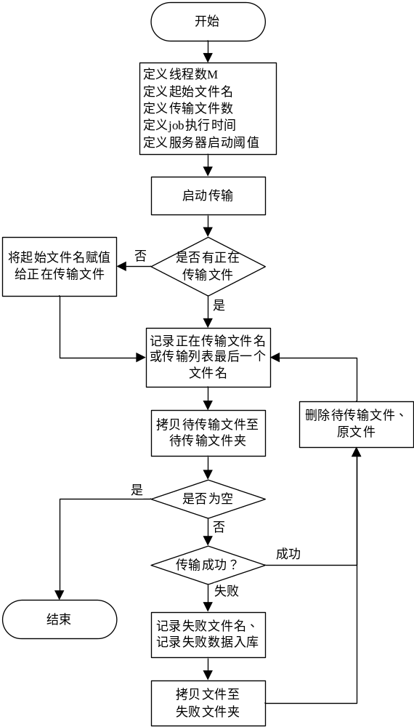
图2

